新しいコロナウイルスの病気に なりやすい 「５つのとき」

１．お酒を 飲みながら 話をしたり， ご飯を 食べたり するとき
お酒を 飲むと， 病気に ならないように 気を付けることが できなくなったり， 大きな声で 話したり しやすいです。
狭くて， 外の 空気が 入らない 場所に， 長い時間 いたり， たくさんの 人と 一緒に いたりすると， 病気に なりやすいです。
また， 他の人と 同じグラスで 飲み物を 飲んだり， 他の人と 同じ 箸を 使ったりする ことでも， 病気に なりやすいです。

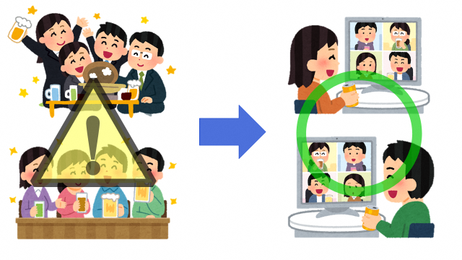

２．たくさんの人が 集まったり， 長い時間に なったりして， 飲んだり 食べたりするとき
他の人と 食事をするときは， 次のことに 気を付けてください。
・少ない 人数で 食事をしてください。
・短い 時間で 食事をしてください。
・多い 人数で 飲んだり 食べたり すると， 話すときに 大きな声に なったり， つばが 飛んだり することで， 病気に なりやすいです。
・お酒を 飲むとき， 行く お店は １日に １つだけに してください。

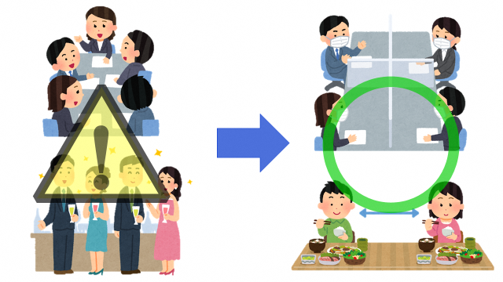

３．マスクを 付けないで 話をするとき
マスクを 付けないで， 他の人と 近くで 話をしたり， 歌ったりすると， つばが 飛ぶことで 病気に なりやすいです。
他の人と 一緒に 車や バスに 乗るときも マスクを 付けてください。

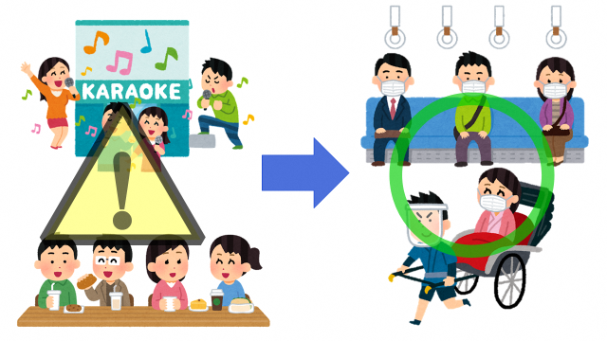

４．狭いところで， 他の人と 一緒に 住んでいるとき
狭いところで， 長い時間 一緒に いると， 病気に なりやすいです。
寮＜＝同じ 学校に 行っている人や， 同じ 会社で 仕事をしている 人が， 一緒に 住むところ＞の 部屋や トイレなど， みんなで 使うところに いるときは， 病気に なりやすいので 気を付けてください。

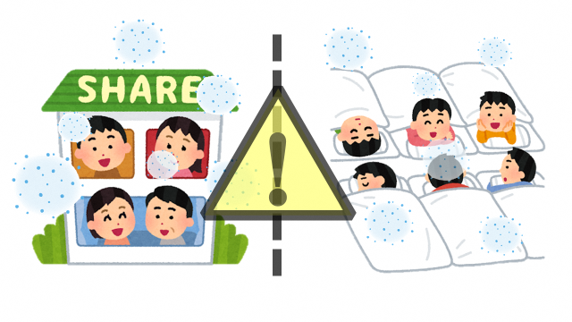

５．あるところから 他のところに 行ったとき
仕事の 間の 休憩＜＝少しの間 休んで 心や 体の 疲れをとること＞の 時間に なったときに， 仕事を している ところから 他のところに 行くと， 病気に なりやすいです。
休憩室＜＝少しの間 休んで 心や 体の 疲れをとる ところ＞，喫煙所＜＝たばこを 吸うところ＞， 更衣室＜＝服を 着替えるところ＞などに 行くときは， 気を付けてください。

